线上活动不展示：

1. 业务提供活动id，查询数据表air_prom_bdata_activity，看活动状态

select * from air_prom_bdata_activity where act_id=3865

字段act_status为1或3是可以展示

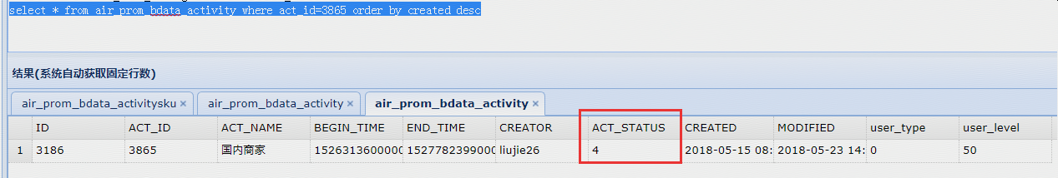

1. 查询前台获得activity的基础数据

看日志，若没有则controller重新通知

http://airbase.jd.com/base/rule/rule/refresh?ruleEnum=PROMOTION_ACTIVITY_RULE

1. 提供具体商家、航班、舱位，看缓存中是否存在

Key：air_base_rule_prom_act_sku_615927_CZ6124_W

airmis.jd.com

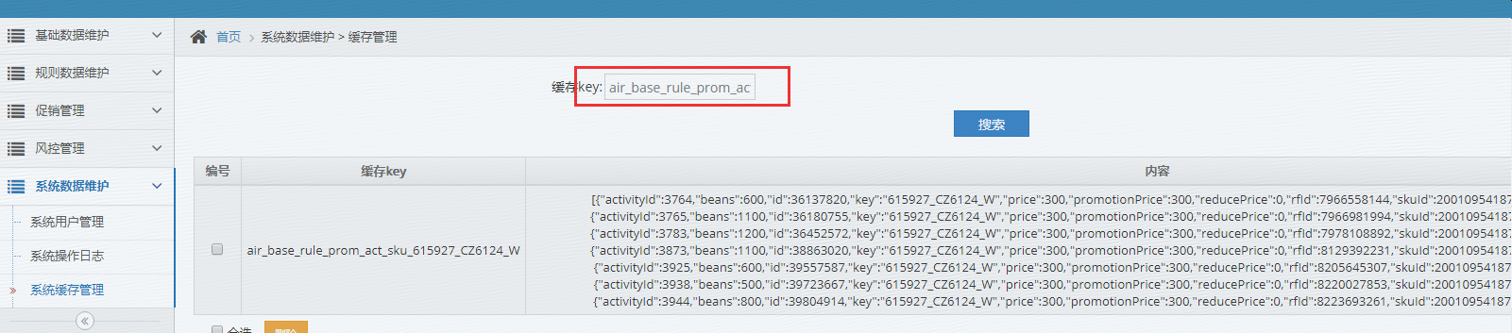

若缓存中不存在则敲controller刷缓存

http://air-base-background.jd.com/job/deleteActIdCache?actId=890

<http://air-base-background.jd.com/job/writeCacheDataByActId?actId=890>

1. 活动创建的mq消息日志

air_base_background

Promotion_activity

关键字：

**insert activity**, actId: 3968

Promotion_cache